

فــراخــوان
چهارمین جشنواره ملی
تئاتــر کوتــاه کیــش
(کافـه / ساحـل)

آذر مـاه 1400

فراخوان چهارمین جشنواره‌ی ملی تئاتر کوتاه کیش (کافه/ساحل)
(برای شرکت در جشنواره، در گام نخست الزامی‌ست، فراخوان تا صفحه‌ی آخر و‌ به صورت کامل مطالعه شود)
دبیرخانه جشنواره با توجه به دستاوردهای حاصل از برگزاری سه دوره‌ی متوالی جشنواره‌ی تئاتر کوتاه کیش و استقبال گسترده‌ی هنرمندان تئاتر کشور از این رویداد، در نظر دارد چهارمین دوره‌ی این جشنواره را در هفته نخست آذر ماه ۱۴۰۰ با رعایت کامل پروتکلهای بهداشتی در دو فضای کافه و ساحل جزیره‌ی زیبای کیش و در چهار بخش برگزار نماید.
اهداف و رویکردهای جشنواره:
- تلاش برای گسترش، حمایت و تقویت جایگاه تئاتر محیطی و تئاتر کوتاه.
- هویت بخشی به نمایشهای کافهای و ساحلی و گسترش رویدادهای نمایشی در فضاهای غیر متعارف.
- حمایت از نمایشهای سنتی ایرانی با پیشینه‌ی اجرا در کافهها و قهوه خانهها
- حمایت از گونهها و اشکال مختلف اجرایی و آثاری‌ که گستره‌ی وسیعتری را در حوزه‌ی اجرا نسبت به تئاتر مرسوم در بر می‌گیرد که اجراهای بینارشتهای، هنر جدید و زبان نو در هنرهای نمایشی را شامل می‌شود، (پرفورمنس آرت، اجرای آلترناتیو، تئاتر کاربردی و غیره)؛ بدیهی‌ست جشنواره فضای مناسبی برای هنرمندان حوزه حرکت و نمایشهای عروسکی نیز می‌‌باشد.
- تولید و حمایت از طرحها و ایدههای خلاق نمایشی.
- حمایت و تقویت هنرِ عکاسیِ تئاتر در جزیره کیش.

بخش‌های جشنواره :
الف) مسابقه نمایش‌های کافه‌ای
ب) مسابقه نمایشهای ساحلی
ج) مسابقه طرح‌ها و ایده‌های اجرایی مکتوب
د) مسابقه عکاسی تئاتر
بخش الف) مسابقه نمایشهای کافهای
(تصاویر فضای کافه را در صفحه ماقبل آخر میتوانید مشاهده نمائید)
شرایط و ضوابط:
۱) مدت‌زمان آثار ارسالی باید حداکثر ۱۵ دقیقه باشد. به آثار بالاتر از مدت ۱۵ دقیقه، ترتیب اثر داده نخواهد شد.
۲) تعداد افراد گروه نباید بیش از ۳ نفر باشد (در نمایشهایی برگزیده که تک بازیگر/ اجراگر هستند جشنواره حداکثر میزبان ۲ نفر خواهد بود).
۳) به ‌جهت اجرای نمایش‌ها در فضای کافه، امکان استفاده از دکور سنگین وجود ندارد.
۴) بازبینی تمام آثار از طریق تماشای فیلم کامل اثر نمایشی توسط هیأت بازبین صورت می‌گیرد.

اولویت انتخاب:
- کیفیت هنری
- تناسب محتوایی و به ویژه شکل اجرایی اثر با فضای کافه. (کافه۹۶)
- خلاقیت و تجربه‌گرایی
- تناسب با اهداف جشنواره
بخش ب) مسابقه نمایش‌های ساحلی
(تصاویر فضای ساحل را میتوانید در صفحه آخر مشاهده نمائید)
شرایط و ضوابط:
۱) مدت‌زمان آثار نمایشی ارسالی، باید حداکثر ۲۰ دقیقه باشد؛ به آثار بالاتر از مدت ۲۰ دقیقه، ترتیب اثر داده نخواهد شد.
۲) تعداد کل افراد گروه در این بخش حداکثر ۴ نفر باشد. (در نمایش هایی که تک بازیگر/ اجراگر هستند جشنواره حداکثر میزبان ۲ نفر خواهد بود. و اجراهایی که شامل ۲ بازیگر باشد حداکثر ۳ نفر).
۳) بازبینی تمام آثار از طریق تماشای فیلم کامل اثر نمایشی توسط هیأت بازبین انجام می‌گیرد.

اولویت انتخاب:
- کیفیت هنری
- تناسب با فضای ساحل و بهرهمندی از امکانات ویژه آن (ساحل شنی، چشم‌انداز وسیع و نیلگون دریا، آب دریا، آمبیانس فضا و غیره).
- خلاقیت و تجربه‌گرایی
- تناسب با اهداف جشنواره
بخش ج) مسابقه طرحها و ایدههای اجرایی مکتوب
این بخش به منظور تولید و اهمیت بخشی به طرحها و ایدههای خلاق نمایشی ویژه فضای کافه یا ساحل برگزار و به صورت مجزا داوری میشود.
شرایط و ضوابط:
۱) آثار می بایست حداکثر در ۷ صفحه نوشته شده باشد (از اضافه گویی پرهیز شود).
۲) فایل ارسالی باید در قالب Pdf و با قلم b nazanin و اندازه قلم ۱۶ تایپ شود.
۳) نام اثر و نام مؤلف حتماً در صفحه نخست فایل ذکر شود.
4) در این بخش متقاضیان محترم حین ثبت نام در سایت جشنواره، فایل مورد نظر را می‌توانند در فرم ثبت نام بارگزاری کنند. همچنین در صورت بروز مشکل احتمالی فایل مربوطه را به شماره جشنواره از طریق واتس‌اپ ارسال نمایند.

د) مسابقه‌ی عکاسی تئاتر
(فراخوان این بخش بهصورت مجزا در تاریخ 2۵ مهر ۱400 منتشر و در پیوست این اعلان قرار می‌گیرد).
علاقه‌مندان به شرکت در مسابقه‌ی عکاسی تئاتر می‌توانند از تاریخ 2۵ مهر با مراجعه به سایت www.kishtheaterfestival.ir یا از طریق رسانههای خبری از شرایط این بخش آگاه شوند.
جوایز:
در چهار بخش ( الف، ب ، ج ، د ) به شکل مجزا به برگزیدگان جوایزی شامل تندیس، دیپلم افتخار، لوح تقدیر و جایزه نقدی اهدا می‌گردد.
شرایط عمومی:
ـ متقاضیان بخش کافه و ساحل به منظور حضور در جشنواره لازم است ۴ نسخه از اثر خود را در قالب DVD به آدرس دبیرخانه جشنواره ارسال نمایند.
متقاضیان محترم توجه داشته باشند رعایت موارد زیر در تمام لوحهای فشرده‌ی ارسالی شما الزامی‌ست. در غیر اینصورت دبیرخانه هیچ تعهدی برای بازبینی فیلم‌ها ندارد.
۱) نوشتن نام اثر.
۲) نوشتن نام و نام خانودگی نویسنده و کارگردان.
۳) نوشتن بخشی که متقاضی حضور در آن هستید (کافه/ ساحل).

- متقاضیان عزیز میتوانند در تمامی بخشهای جشنواره شرکت نمایند اما از هر کارگردان یا مولف صرفاً یک اثر پذیرفته خواهد شد.
- موضوع جشنواره کاملاً آزاد است اما آثار متناسب با رویکرد و اهداف جشنواره در اولویت انتخاب خواهند بود.
- شرکت در مسابقه و ارسال اثر به منزله پذیرفتن کلیه شرایط جشنواره است.
- آثار متقاضی می‌توانند پیش از این در جشنواره‌های دیگری نیز شرکت کرده باشند.
تعهدات دبیرخانه جشنواره:
۱) تهیه بلیط رفت و برگشت هواپیما به جزیره کیش.
۲) تأمین اسکان و پذیرایی افراد گروه.
۳) تأمین سرویس رفت و برگشت بین محل اقامت و مکان اجرا.
۴) تور رایگان گشت جزیره در روز آخر جشنواره.
گاهشمار جشنواره:
- اعلام فراخوان: مردادماه 1400
- شروع ثبت نام در سایت جشنواره: از اول شهریورماه 1400
- آخرین مهلت ثبت‌نام درسایت و ارسال آثار: 5 مهرماه (بجز بخش عکاسی)
- انتشار فراخوان بخش عکاسی ۲۵ مهرماه
- اعلام نتایج بازبینی: 15 آبانماه
- برگزاری جشنواره: هفتهی اول آذرماه 1400

نحوه ثبت نام و ارسال آثار به دبیرخانه:
تمامی متقاضیان از سراسر کشور از تاریخ ۱ شهریور 1400 پس از تکمیل فرم و پرداخت هزینه ثبت نام در سایت جشنواره به نشانی ‏(www.kishtheaterfestival.ir) و دریافت کد رهگیری، فیلم آثار نمایشی یا نسخ ایدههای پرینت شده خود را با سریعترین پست (تیپاکس یا پیشتاز) به دبیرخانه جشنواره ارسال نمایند.
تبصره: هنرمندان کیشوند از پرداخت هزینه ثبت نام معاف می‌باشند و می‌بایست پس از تکمیل فرم ثبت نام در سایت جشنواره، آثار خود را شخصاً به دبیرخانه تحویل دهند.

آدرس دبیرخانه:
کیش. میدان سنایی، بلوار اندیشه، خیابان کمیل، ساختمان بساک، معاونت فرهنگی اجتماعی ساختمان منطقه آزاد کیش، مدیریت امور هنری، دبیرخانه جشنواره ملی تئاتر کوتاه کیش.
ارتباط با دبیرخانه:
www.kishtheaterfestival.ir
شماره تماس: ۰۹۳۰۹۱۶۶۹۵۶

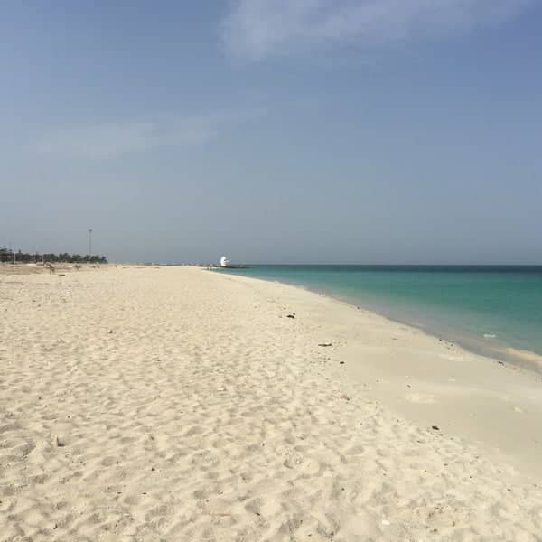
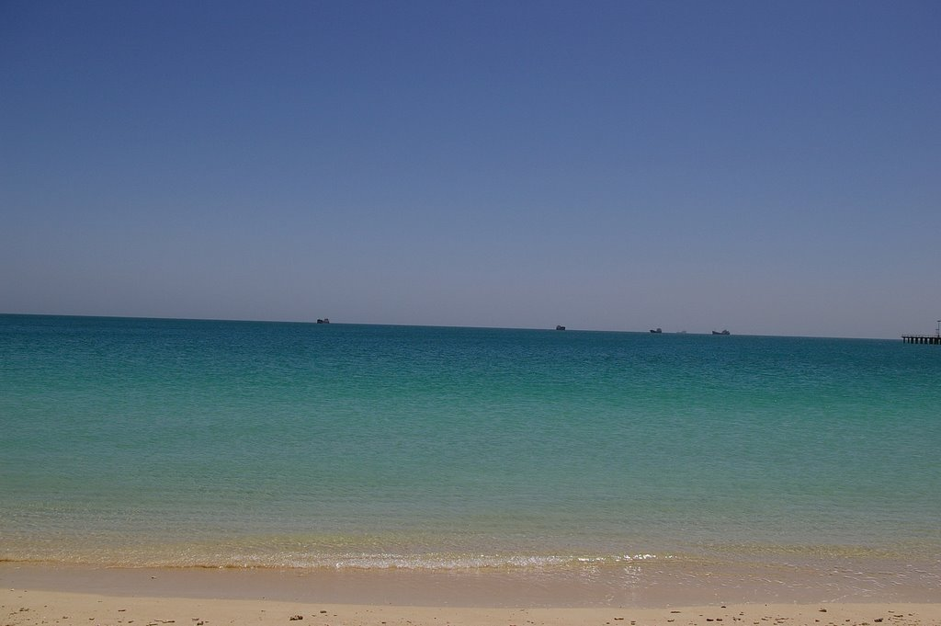
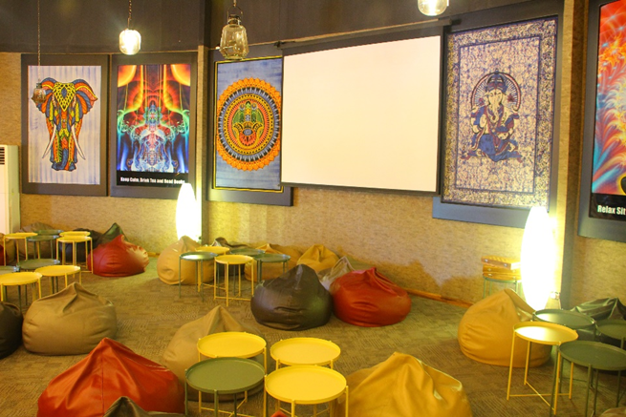
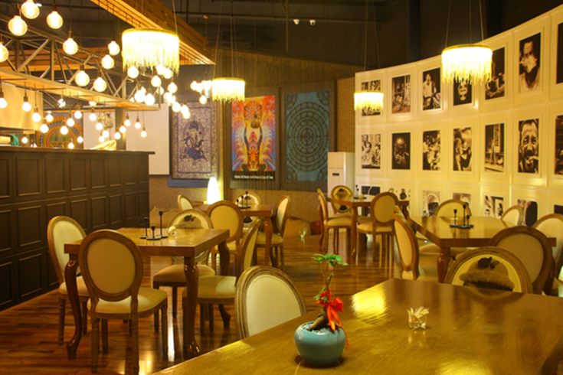

چهارمین جشنواره ملی
تئاتـر کوتـاه کیـش
(کـافه/ سـاحل)
آذرمـاه 1400

